# Descripción del proyecto

Nuestro proyecto se llamará “XGamers”, su lugar va a residir en Mendoza Argentina, la fecha de inicio será el 10/6 hasta llegar a ser la página nº 1 elegida por los gamers. Los integrantes son: Brian Garcia – Martin Rios – Genaro Busto – Salvador Duch.

Tienda Online de productos de variedad de calidades orientado a todas las plataformas (PC, Nintendo, PlayStation).

Desarrolladores: Brian Garcia – Martin Rios – Genaro Busto – Salvador Duch.

Clientes: Amantes de la experiencia Gamer

Usuarios: Profesor Juan Caballero Gallar

Inversores: Empresas de periféricos, empresas de microprocesadores, etc.

Otros: Partes interesadas

# Requerimientos funcionales

* Registro de Usuarios:

Permitir a los usuarios registrarse y crear perfiles personales.

* Catálogo de Productos:

Mostrar una lista de productos organizados por categorías y subcategorías.

Descripciones detalladas de productos, incluyendo características, precios y disponibilidad.

* Gestión de Inventarios:

Actualización en tiempo real del stock de productos.

* Interacción con Usuarios:

Sistema de comentarios y valoraciones de productos por parte de los usuarios.

Opciones para compartir productos en redes sociales.

# Requerimientos no funcionales

* Rendimiento:

Tiempos de carga rápidos para todas las páginas y funcionalidades.

* Usabilidad:

Interfaz intuitiva y fácil de usar para usuarios de todas las edades y habilidades.

* Compatibilidad:

Compatibilidad con múltiples navegadores web (Chrome, Firefox, Safari, Edge, etc.).

Soporte para diferentes sistemas operativos (Windows, macOS, iOS, Android).

* Soporte Técnico:

Servicio de soporte técnico eficiente para resolver problemas y consultas de usuarios.

Actualizaciones y mantenimiento regular del sitio web y de su infraestructura.

# Alcances

* Amplia Variedad de Productos:

Ofrecer una amplia gama de productos de diferentes categorías y calidades para satisfacer diversas necesidades y preferencias de los clientes.

* Registro y Autenticación de Usuarios:

Permitir a los usuarios registrarse, crear perfiles personales y gestionar sus cuentas de manera segura.

* Proceso de Compra Intuitivo:

Implementar un proceso de compra claro y sencillo

* Gestión de Inventarios:

Mantener actualizado el inventario de productos para mostrar disponibilidad

* Servicio al Cliente:

Ofrecer soporte al cliente eficaz y resolver consultas o problemas relacionados con pedidos, productos o servicios.

# Limites

* Accesibilidad Geográfica:

Restricciones geográficas que pueden afectar la disponibilidad de envío y la aceptación de pagos en ciertas regiones o países.

* Compatibilidad Técnica:

Desafíos relacionados con la compatibilidad de la tienda online en diferentes navegadores web y sistemas operativos, lo cual puede requerir pruebas y ajustes adicionales.

* Cumplimiento Normativo:

Limitaciones relacionadas con el cumplimiento de normativas locales e internacionales

* Escalabilidad:

Posibles limitaciones en la escalabilidad del sistema para manejar un aumento repentino en el tráfico o la expansión del catálogo de productos.

* Costos Operativos:

Limitaciones presupuestarias que pueden influir en la capacidad para implementar ciertas funcionalidades avanzadas o mejorar la infraestructura tecnológica.

# Requisitos técnicos

Tecnologías como HTML, CSS, JAVASCRIPT, etc. Diseño responsive – implementación de un sistema para mostrar los productos de PC, con imágenes de alta calidad, descripciones detalladas y precios.

# Escenarios Típicos y alternativos:

Entre algunos escenarios típicos podemos destacar el proceso de compra, un formulario de contacto y un Registro y login.

Y entre algunos escenarios alternativos podemos destacar errores de navegación, desconexiones, caídas del sitio.

# Mapa de sitio

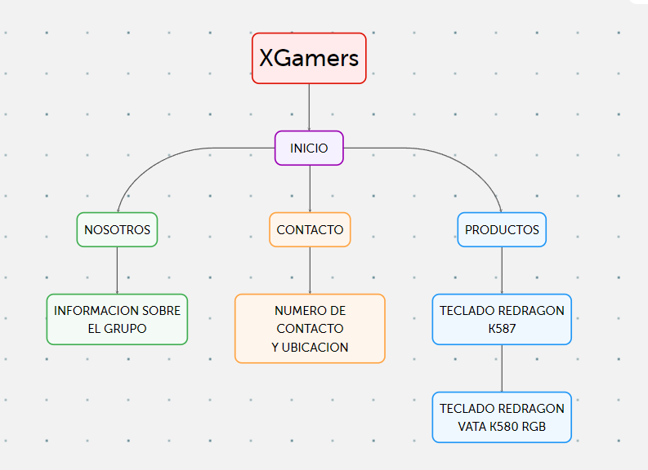

# Guía de estilo

* Paleta de Colores:

Primarios: Violeta y negro.

Secundarios: Blanco

Acentos: Gris oscuro

* Tipografía:

Fuente principal: Una fuente moderna y legible como “sans-serif”

Fuente secundaria: Una fuente complementaria para destacar elementos como “Arial”

Tamaños: Establecer graduaciones claras de tamaños para encabezados, subencabezados, y texto corporal

* Imagen de Marca:

Logo: Es claro y visible en diferentes tamaños y fondos

Iconografía: Iconos modernos y simples

Fotografías: Imágenes de alta calidad que muestren los productos

* Diseño Visual:

Layout: Limpiar y minimalista para facilitar la navegación

Elementos gráficos: Utilizar líneas y formas geométricas simples para estructurar la información

* Navegación y Usabilidad:

Menú de navegación: Claro y accesible desde cualquier página

# Capturas

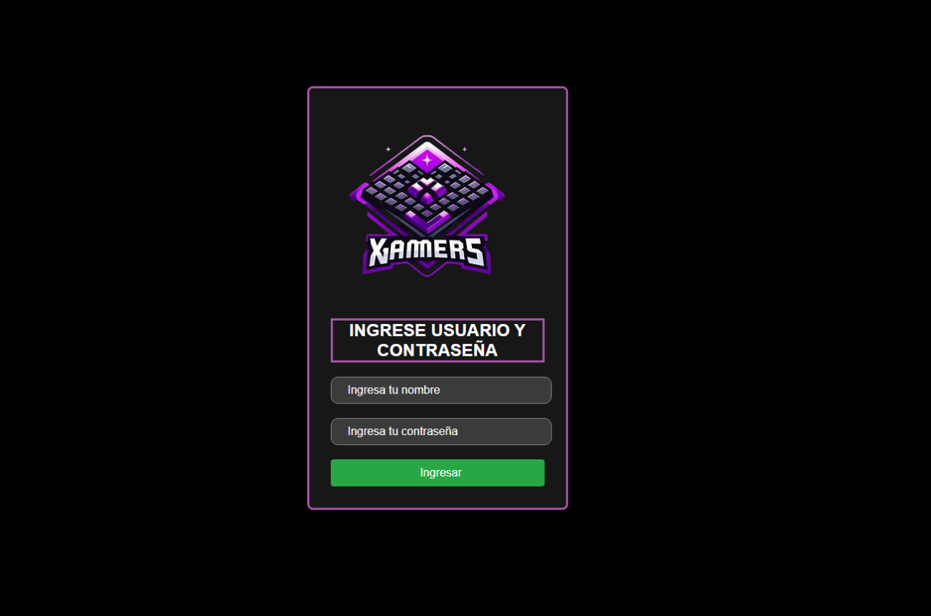

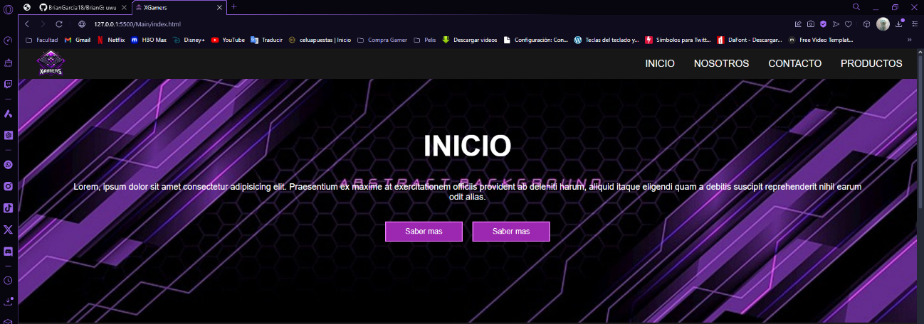

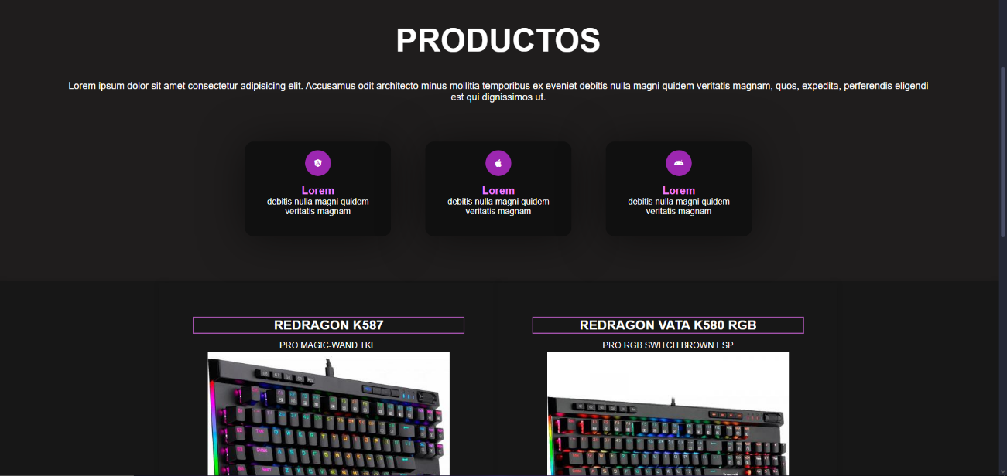

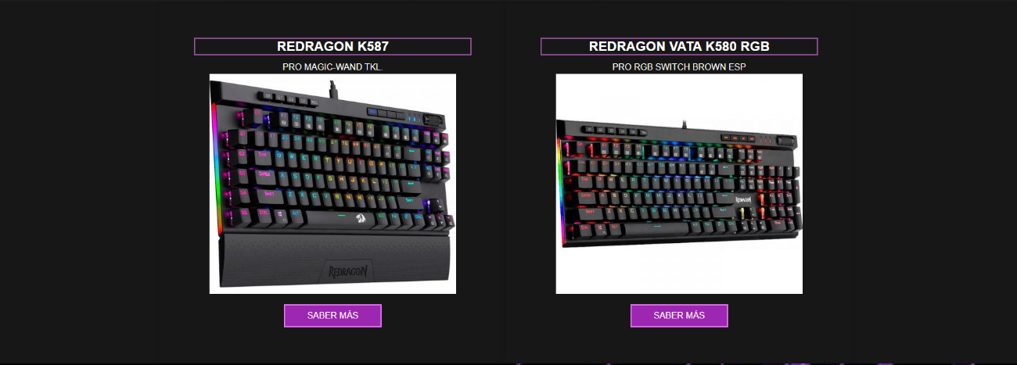

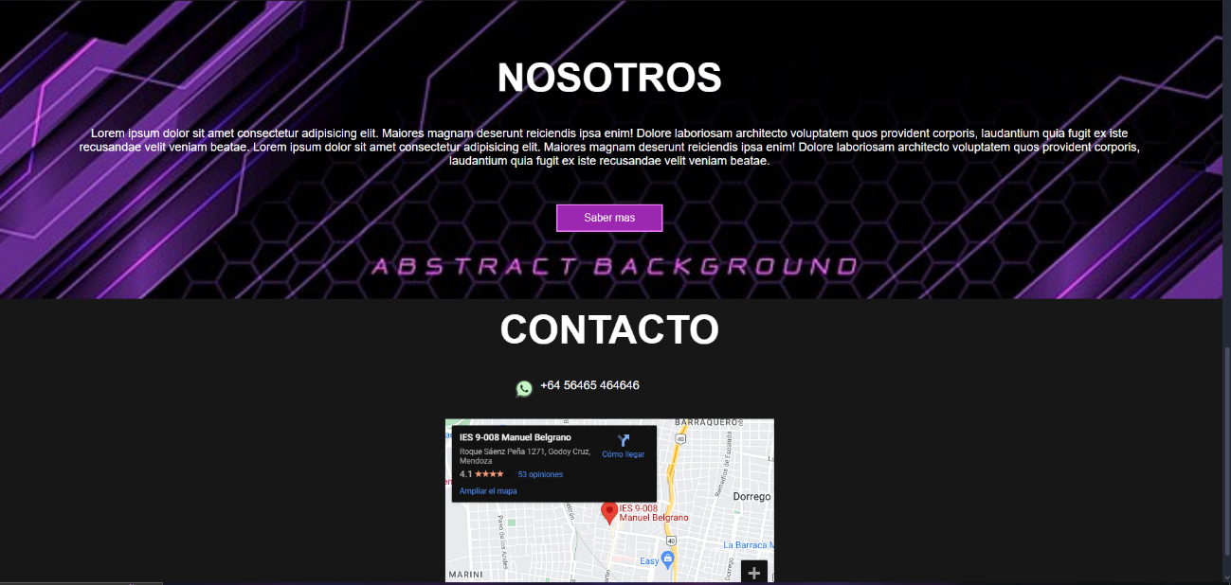

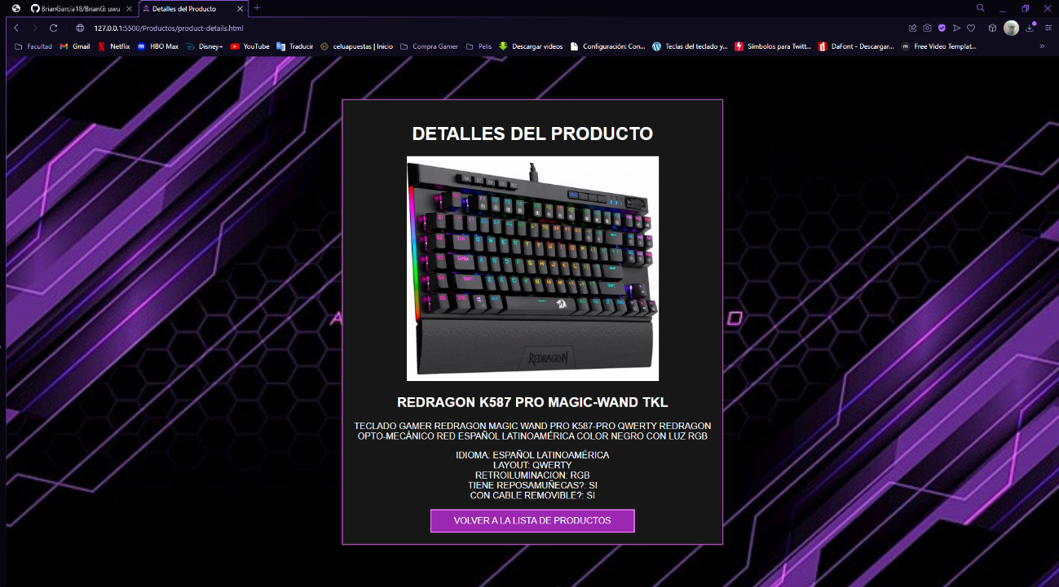

# Prototipo

<https://github.com/BrianGarcia18/BrianG.git>